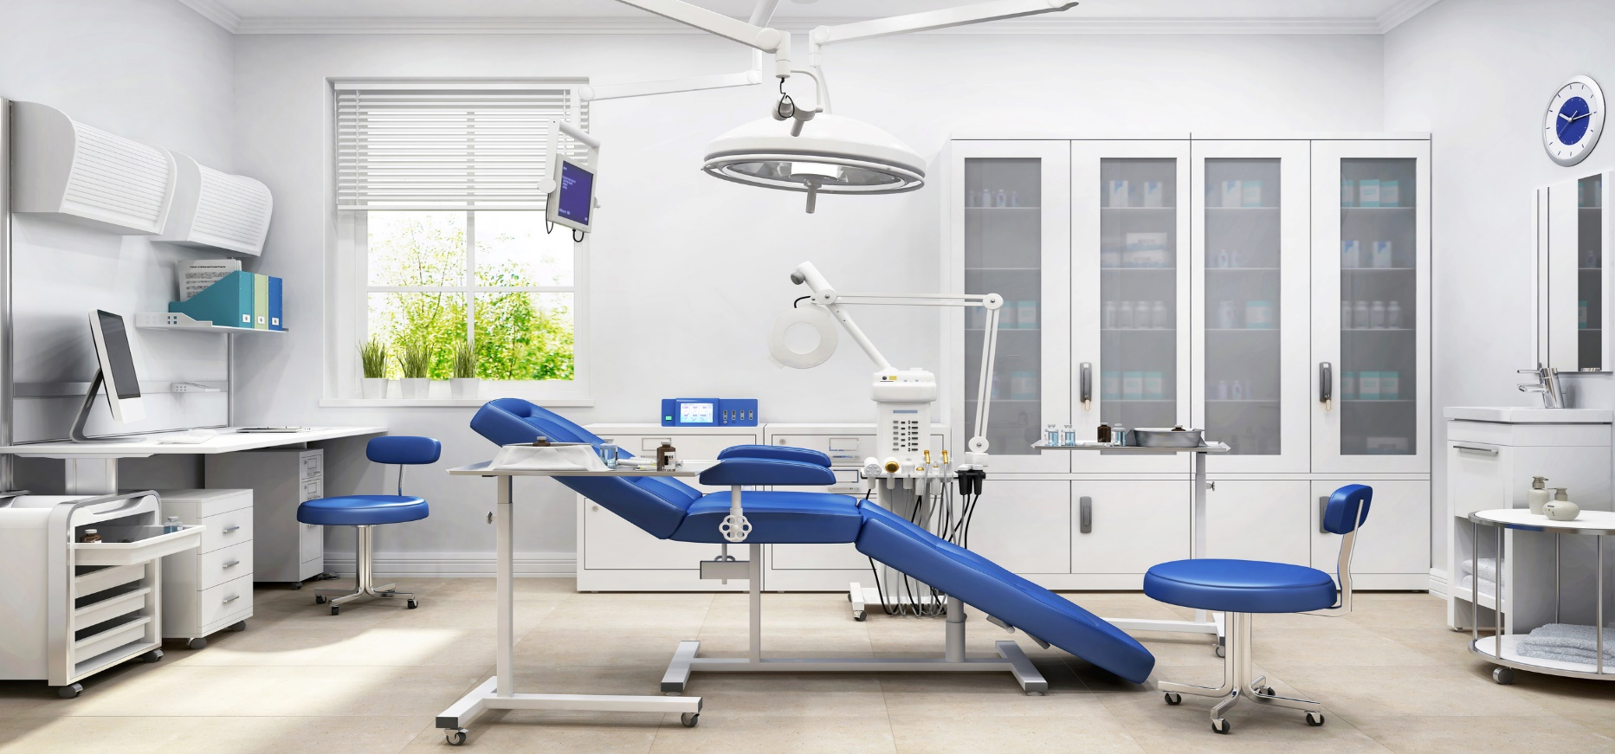

**CACHIER DE CHARGE DE LA CLINIQUE LAAFI**

Nom de l’entreprise **: Clinique Laafi**

Nom du projet **: Conception d’un Site vitrine**

Personne à contacter dans l’entreprise **: DR. KABORE**

Adresse **: Koudougou secteur 10**

Tel **: 00226 56900412**

Email **: laafi@gmail.com**

1. **La présentation de l’entreprise**

La clinique Laafi est une entreprise de santé privée située à Koudougou, Burkina Faso. Fondée en 2020, elle offre des services de santé primaires tel que, des consultations avec des médecins généralistes ou spécialistes, des diagnostics, des traitements, des interventions chirurgicales mineures, des examens radiologiques, des analyses de laboratoire à la communauté locale et compte à son sein 10 employés donc 3 femmes et 7 garçons. La clinique travaille 24h/24 sauf Samedi et Dimanche.

1. **Les objectifs de l’entreprise**

* Fournir des soins de qualité à la population de Koudougou et des environs,
* Offrir un service personnalisé et attentionné à chaque patient,
* Collaborer avec des professionnels de la santé qualifiés et expérimentés pour assurer des soins sûrs et efficaces,
* Développer une solide réputation de confiance et de professionnalisme dans la communauté.

1. **Les cibles**

* Les habitants de la ville de Koudougou et des environs
* Les patients qui cherchent des informations sur les soins de santé
* Les patients qui cherchent à prendre rendez-vous en ligne

**3. Les objectifs quantitatifs**

* Augmenter le nombre de visites sur le site web de la clinique Laafi de 30% d'ici la fin de l'année à savoir 500 visites par semaine
* Augmenter le nombre de demandes de rendez-vous en ligne de 20% d'ici la fin de l'année

**4. Périmètre du projet**

Un site web de la clinique Laafi présentant ses services, il sera en français et comportera une géolocalisation pour faciliter la prise de rendez-vous ainsi que la situation géographique de la clinique.

1. Graphisme et ergonomie
2. **La charte graphique**

* Le site web sera professionnel avec une navigation claire et facilement compréhensible par les utilisateurs.
* Pour ce qui est de la charte graphique :

 #084D22

#38B1F7

* Le site web sera responsive et s'adaptera automatiquement à toutes les tailles d'écrans.

**2. Wireframe et Maquettage**

* Les wireframes et les maquettes seront conçus de manière à répondre aux objectifs de l'entreprise et à faciliter la navigation des utilisateurs.
* Ils incluront des éléments tels que des photos, des couleurs et des tailles de police bien précis pour solliciter une certaine émotion chez le visiteur.

**C.** **Spécificités et livrables**

1. **Le contenu de votre site**

Le contenu du site comprendra des informations sur les services offerts par la clinique Laafi, ainsi que des articles éducatifs sur les soins de santé. Le contenu sera rédigé en français.

Des témoignages de patients satisfaits seront également inclus pour renforcer la crédibilité de la clinique Laafi.

**2.** **Contraintes techniques**

* Le site web sera développé avec HTML CSS, Bootstrap et Javascript.
* Le site web sera hébergé sur GitHub et sera sécurisé.

**3. Les livrables**

- Le site web sera livré avec des instructions pour le personnel de la clinique Laafi sur la manière de publier et de modifier le contenu.

|  |  |  |  |
| --- | --- | --- | --- |
| **Taches** | **Tarif** | **Nombre de jours** | **Nombre de personnes** |
| Cout d’internet | 50 000 f | 5 | - |
| Cout des images | 10 000 f | 2 | - |
| Designers | 50 000 f | 1 | 1 |
| Développeurs | 88 000 f | 5 | 3 |
| Hébergement | 50 000 f | 1 | - |
| Testeurs | 75000 f | 1 | 1 |

**4. Le Planning**

La conception et le développement du site web prendront environ 5 jours.

|  |  |  |
| --- | --- | --- |
| **Jour** | **Taches** | **Heures** |
| Mercredi | Maquettes et cahier de charge | 15h00 |
| Jeudi | Page d’accueil | 18h00 |
| Samedi | Services et spécialités | 18h00 |
| Lundi | Toutes les pages | 18h00 |